ДОДАТОК 2
до тендерної документації

Інформація про необхідні технічні, якісні та кількісні характеристики предмета закупівлі — технічні вимоги до предмета закупівлі

ТЕХНІЧНА СПЕЦИФІКАЦІЯ

Обладнання для стаціонарного реабілітаційного відділення (7 найменувань)
за кодом ДК 021-2015- 33150000-6 – Апаратура для радіотерапії, механотерапії, електротерапії та фізичної терапії
І. Запропонований учасником товар повинен відповідати таким вимогам:

- Товар, запропонований Учасником, повинен бути внесений до Державного реєстру медичної техніки та виробів медичного призначення та введений в обіг відповідно до законодавства у сфері технічного регулювання та оцінки відповідності, у передбаченому законодавством порядку. На підтвердження Учасник повинен надати копію декларації відповідності або копії документів, що підтверджують можливість введення в обіг або експлуатацію (застосування) медичного виробу за результатами проходження процедури оцінки відповідності згідно з вимогами технічного регламенту, або копію сертифікату відповідності медичного виробу за результатами проходження процедури оцінки відповідності згідно вимог технічного регламенту.
- Учасник визначає ціни на товари, які він пропонує поставити за Договором, з урахуванням усіх своїх витрат на доставку, страхування товару, податків і зборів, що сплачуються або мають бути сплачені, усіх інших витрат.
3. Медичне обладнання повинно мати інструкції по використанню українською мовою які надаються при поставці товару.
4. Учасник повинен надати у складі тендерної пропозиції гарантійний лист виробника (представництва, філії виробника – якщо їх відповідні повноваження на території України), або представника, дилера, дистриб’ютора уповноваженого на це виробником, яким підтверджується можливість поставки товару, який є предметом закупівлі цих торгів та пропонується учасником, у кількості, зі строками придатності та в терміни, визначені тендерною документацією, із зазначенням замовника торгів та номером закупівлі, що оприлюднене на Prozorro.
5. Учасник зобов’язаний забезпечити поставку (доставку) товару до дверей складу (за адресою Замовника). Надати у складі тендерної пропозиції гарантійний лист Учасника щодо можливості доставки даного товару протягом 10-ти робочих днів з дня заявки.
6. Учасник у складі тендерної пропозиції повинен надати гарантійні листи про те, що доставка, інсталяція та пуск обладнання проводиться за рахунок Учасника та навчання персоналу по користуванню обладнанням проводитиметься за місцем його експлуатації.
7. Учасник у складі тендерної пропозиції повинен надати копію ліцензії на право торгівлі або ліцензії на виробництво, якщо учасник є виробником запропонованого товару, за її відсутності письмове пояснення причин відсутності ліцензії, що повинно містити посилання на нормативні акти або копію роз'яснення державних органів.

ІІ. Спеціальні вимоги до предмету закупівлі:

1) Реабілітаційна бігова доріжка за кодом ДК 021:2015- 33155000-1 Фізіотерапевтичні апарати (код НК 33015 ) - 1 штука

№  з/п | Параметри та вимоги | Відповідність (так/ні)
1. | Бігова доріжка підходить для людей похилого віку, які шукають безпечний спосіб активного пересування, для тих, хто проходить відновлення після травми або для людей з обмеженими можливостями пересування.
2. | Потужність двигуна не менше 1,83 квт.
3. | Максимальна швидкість не менше 10 км/год
4. | Мінімальна швидкість не більше 0,1 км/год, що ідеально підходить для реабілітації
5. | Наявність ключа безпеки для негайної зупинки в надзвичайних ситуаціях
6. | Наявність бічних поручнів вздовж всієї довжини доріжки
7. | Наявність коліс для зручного транспортування
8. | Наявність датчиків серцевого биття в ручках
9. | Наявність комп’ютера з LCD екраном для налаштування режиму тренування
10. | Комп’ютер повинен відображати час, відстань, калорії, швидкість, пульс
11. | Комп’ютер повинен мати запрограмовані режими тренування в залежності від статі та віку.
12. | Наявність коліс для зручного транспортування
13. | Габаритні розміри не більше: Д1970хШ820хВ1280 мм
14. | Розміри зони для бігу не менше: Д1550хШ495мм
15. | Максимальне навантаження на ≤ кг 220
16. | Вага ≤ кг 90

2) Тренажер універсальний (стіл реабілітаційний) СР-1 «або еквівалент» за кодом ДК 021:2015- 33158400-6 Механотерапевтичні пристрої (код НК 13964 ) - 1 штука

№  п/п | Параметри та вимоги | Відповідність ТАК/НІ з обов’язковим посиланням на відповідну сторінку інструкції або паспорту
1 | Тренажер призначений для реабілітації та допомоги у відновленні рухових функцій верхніх кінцівок та суглобів, збільшення м’язової сили рук і пальців, розвитку дрібної моторики пальців та кистей рук, після перенесених травм та хвороб різного походження та допомоги людям, що мають фізичні вади.
2 | Основа тренажера виготовлена з профільних стальних труб захищених антикорозійним покриттям
3 | Стільниця виробу виготовлена з ламінованого ДСП.
4 | На ніжки встановлені наконечники з полімерних матеріалів.
5 | На стільниці тренажера розташовані:  - конусоподібний валик з різними діаметрами для поступового обертання рук  - ручка з ременем на липучці для вправ на згинання пальців рук  - вертикальна спіраль з повзунком для вправ з опором на збільшення діапазону руху зап’ястя  - колесо для активних вправ з пронації та супінації кисті  - важіль для вправ з розгинання та повільного згинання зап’ястку
6 | Габаритні розміри, мм :  Довжина ≤ 760  Ширина ≤ 560  Висота 990...1120
7 | Навантаження: ≤ 50 кг
8 | Маса: ≤ 15 кг
9 | Гарантійне строк експлуатації (обслуговування) повинен бути не менше ніж 12 (дванадцять) місяців.
10 | Гарантійний строк зберігання в пакуванні підприємства-виробника – 2 роки від дати виготовлення.
11 | Інструкція з експлуатації українською мовою.
12 | Наявність гарантійного листа від виробника або його офіційного представника в Україні про можливість постачання та термін постачання апаратів (надати оригінал відповідного документу)
13 | Учасник повинен мати сертифікованих виробником спеціалістів для обслуговування та ремонту запропонованого обладнання (надати копію сертифікату)
14 | Наявність декларації про відповідність вимогам технічного регламенту щодо медичних виробів зареєстрованої в Реєстрі осіб відповідальних за введення медичних виробів, активних медичних виробів, які імплантують, та медичних виробів для діагностики in vitro в обіг (надати копію)
15 | Виробник повинен мати сертифікат на систему управління якістю ISO-9001:2015 , ISO-13485:2016 (надати копію сертифікату)
16 | Наявність сертифікату на систему екологічного управління ISO 14001:2015 (надати копію сертифікату)
17 | Обов’язково прикріпити у своїй пропозиції фото запропонованого товару, щоб замовник міг об’єктивно оцінювати запропоновані учасником товари.
18 | Рік виготовлення не раніше 2023 р.
19 | Фото для прикладу з мережі Інтернет:  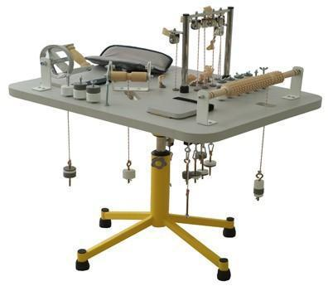

3) Комплект механотерапевтичного обладнання для кінезотерапії «Гравітон-1» «або еквівалент» за кодом ДК 021:2015- 33158400-6 Механотерапевтичні пристрої (код НК 30908 ) - 1 комплект

№  п/п | Параметри та вимоги | Кількість | Відповідність ТАК/НІ з обов’язковим посиланням на відповідну сторінку інструкції чи іншого документу
1 | Комплект механотерапевтичного обладнання для кінезотерапії складається з комплексу аксесуарів для підвісної кінезотерапії, столу масажного трьох секційного з електропідйомом СМЕ-1. Медичне призначення комплекту обладнання - індивідуальна кінезо-слінг-терапія (підвісна терапія),а саме:  - Проведення активних розвантажувальних кінезотерапевтичних процедур;  - Проведення активних кінезотерапевтичних процедур з дозуванням супротиву;  - Проведення кінезотерапевтичних процедур з використанням блокової системи;  - Проведення кінезотерапевтичних процедур з повним розвантаженням.  Кінезотерапія (лікування рухом) представляє собою засоби, що допомагають пацієнтам «звільнитися» від ваги власного тіла за допомогою спеціального обладнання та навантаження опорно-рухового апарату для відновлення амплітуди руху, нормалізації тонусу м’язів та збільшення їхньої сили, пасивне та/або активне відновлення рухомості рук та ніг.
2 | - Металевий рамний каркас розміром (мм) не менше : Довжина - 2500; Ширина - 2100; Висота - 2200.
3 | Каркас виготовлені з металевого профілю, покриті полімерно-порошковою фарбою стійкою до дезинфікуючих розчинів.
4 | Верхній регульований модуль з 3-ма тримачами опорних точок (точки закріплення тяг, підвісів, карабінів) , що рухаються по повздовжніх направляючих
5 | 2 металевих решітки, що розміщені в верхній частині комплексу паралельно повздовжнім направляючим ( розмір клітин сітки (мм) 100 х 100, діаметр прута (мм) - Ø 5)
6 | 2 стійки бокових повздовжньо рухомих, регульованих за висотою, з точками опори ( 4 точки на кожній стійці)
7 | 1 стійка задня поперечно рухома, регульована за висотою, з точками опори ( 4 точки на кожній стійці)
8 | Маса виробу до 300 кг
9 | Властивості:  Комплекс має вільний доступ всередину для пацієнтів та медичного (інструкторського) персоналу з усіх чотирьох сторін;
 | Бокові (ліва, права) та задня сторони мають по 4 опорних точок, які регулюються по висоті та ширині умовної площі сторони;
 | 3 пересувних каретки, змонтовані на 2-х верхніх направляючих (Ø40), є поворотними та мають (не менше) по 6 опорних точок;
 | Опорними точками являються 2-і металеві решітки, що розміщені в верхній частині комплексу паралельно направляючим (Ø40);
 | Всі рухомі частини комплекту (стійки, рухомі каретки) фіксуються для роботи та транспортування затискними фіксаторами;
 | Металевий рамний каркас кріпиться до полу (підлоги), що робить комплекс в роботі стабільно стійким;
 | Максимальне допустиме навантаження на кожну опорну точку – 30 кг,але не більше 180 кг на весь комплект обладнання «Гравітон-1»
 | Рухомі стійки, тримачі опорних точок та верхні направляючі виготовляються з нержавіючої сталі, металеві елементи каркасу покриті порошково-полімерною фарбою, стійкою до обробки дезинфікуючими розчинами;
 | Металевий рамний каркас придатний для поєднання з низьким, стандартним та максимально високим обладнанням для реабілітації
10 | Стіл реабілітаційний-масажний
 | Поверхня ложа – вініліс шкіра;
 | Регулювання висоти - за допомогою електричного приводу;
 | Габаритні розміри, не більше (мм): Довжина - 2000; Ширина - 800; Висота - 410-810
 | Максимальна навантаження на стіл, не більше 150 кг
 | Кількість секцій реабілітаційного столу не менше 3.
 | Маса, не більше 100 кг
11 | Властивості:
 | Підголовник має отвір для обличчя
 | Для руху стіл має 4 колеса, що самоорієнтуються
 | Для стаціонарного стану стіл встановлюється з коліс на опорні ніжки за допомогою 4 педалей, що розміщені на опорних ніжках
12 | Аксесуари комплекту обладнання | Кількість ,шт
 | Манжета для передпліччя та гомілки, 100х420 мм | 6
 | Підвіска для стегна та руки, 145х540 мм | 6
 | Підвіска для тазу, 230х750 мм | 2
 | Підвіска для спини та грудної клітини, 225х675/340х100 мм | 1
 | Підвіска для голови, 150х530 мм | 1
 | Підвіска для ніг, 75х610 мм | 4
 | Подвійна підвіска з підкладками, 160х80 мм | 4
 | Мотузка, довжина 1000мм | 6
 | Мотузка, довжина 1500мм | 14
 | Мотузка, довжина 2500мм | 1
 | Мотузка, довжина 4000мм | 3
 | Мотузка, довжина 5000мм | 2
 | Мотузка еластична, довжина 1000мм | 8
 | Ремінь для підйому тазу універсальний 1330х170 мм | 1
 | Ремінь потрійний для стабілізаціїї попереку або грудної клітки: підкладка 210х448 мм, ремінь 40х1130 мм | 1
 | Ремінь для стабілізаціїї грудної клітки: підкладка 118х300 мм, ремінь 40х1080 мм | 1
 | Ремінь для стабілізаціїї гомілки: підкладка 100х120 мм, ремінь 40х1320 мм | 2
 | Ремінь подвійний для стабілізації руки та предпліччя: підкладка 100х120 мм, ремінь 30х365 мм | 2
 | Ремінь подвійний для стабілізації стегна: підкладка 118х300 мм, ремінь 30х1100 мм | 1
 | Ремінь фіксуючий до кушетки | 1
 | Петля Гліссона | 1
 | Фіксатор для стопи | 2
 | Система “Павук”
 | Ремінь шкіряний дорослий (розмір L) | 1
 | Ремінь шкіряний дитячий (розмір M) | 1
 | Ремінь шкіряний дорослий (розмір XL) | 1
 | Вішаки для кріплення на них аксесуарів (50мм) | 24
 | Карабіни (70мм) | 24
 | Блочки (Ø20) | 8
 | Гиря м'яка 0,5 кг | 2
 | Гиря м'яка 1 кг | 2
 | Гиря м'яка 1,5 кг | 2
 | Гиря м'яка 2 кг | 2
 | Гиря м'яка 2,5 кг | 2
 | Гиря м'яка 3 кг | 2
 | Гиря м'яка 4 кг | 2
 | Гиря м'яка 5 кг | 2
13 | Гарантійний строк експлуатації повинен бути не менше ніж 12 (дванадцять) місяців.
14 | Гарантійний строк зберігання в пакуванні підприємства-виробника – 2 роки від дати виготовлення.
15 | Інструкція з експлуатації українською мовою.
16 | Виробник повинен мати сертифікат на систему управління якістю ISO-9001:2015 , ISO 13485:2016 (надати копію сертифікату)
17 | Наявність сертифікату на систему екологічного управління ISO 14001:2015 (надати копію сертифікату)
18 | Наявність гарантійного листа від виробника або його офіційного представника в Україні про можливість постачання та термін постачання виробу (надати оригінал відповідного документу)
19 | Учасник повинен мати сертифікованих виробником спеціалістів для обслуговування та ремонту запропонованого обладнання (надати копію сертифікату)
20 | Наявність декларації про відповідність вимогам технічного регламенту щодо медичних виробів зареєстрованої в Реєстрі осіб відповідальних за введення медичних виробів, активних медичних виробів, які імплантують, та медичних виробів для діагностики in vitro в обіг (надати копію)
21 | Обов’язково прикріпити у своїй пропозиції фото запропонованого товару, щоб замовник міг об’єктивно оцінювати запропоновані учасником товари.
22 | Рік виготовлення не раніше 2023
23 | Фото для прикладу з мережі Інтернет:  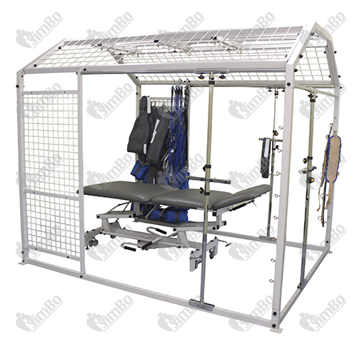

4) Стельовий підйомник з підйомним кронштейном, підвісною рейковою та зарядною системами за кодом ДК 021:2015- 33158200-4 - Електротерапевтичні прилади (код НК 38129) – 1 комплект

№ | Параметри та вимоги | Відповідність ТАК/НІ з обов’язковим посиланням на відповідну сторінку технічного документу
1 | Стельовий підйомник призначений для піднімання пацієнта та його переміщення
2 | Розмір підйомника не більше 350 x 200 x 200 мм
3 | Лінійна рейкова система загальною довжиною не менше 6 метрів
4 | Рейки повинні бути виготовлені з алюмінію
5 | Наявність монтажних кріплень для закріплення рейки до стелі
6 | Максимальне навантаження на стельовий підйомник не менше 175 кг
7 | Робота стельового підйомника від нікель-метал-гідридної акумуляторної батареї
8 | Період повної перезарядки акумуляторної батареї не більше 3 годин
9 | Наявність ручного пульта керування
10 | Наявність функції плавного старт/стоп
11 | Наявність функції екстреної зупинки
12 | Наявність функції екстреного спуску
13 | Діапазон підйому від мінімального до максимального положення підйомного кронштейну не більше 250 cм
14 | Швидкість підйому при максимальному навантаженні не менше 40 мм/сек.
15 | Максимальна кількість підйомів на одному заряді акумулятора не менше 50 разів на висоту 100см при навантаженні 85кг
16 | Наявність механізму запобігання скручуванню підйомного ременя
17 | Стельовий підйомник повинен бути укомплектований кронштейном для кріплення стропи
18 | Стельовий підйомник повинен бути укомплектований стропою для активної реабілітації
19 | Наявність документу, що запропонований товар відповідає вимогам Технічного регламенту щодо медичних виробів, затвердженого постановою КМУ №753 від 02.10.2013р.

5) Пристрій для реабілітації MOTOmed loop.la для ніг та рук «або еквівалент» за кодом ДК 021:2015- 33158200-4 Електротерапевтичні прилади (код НК 63314 ) -1 штука

№ | Медико-технічні вимоги | Відповідність ТАК/НІ; з обов’язковим посиланням на відповідну сторінку технічного документу
 | Пристрій для активно-пасивної розробки кінцівок використовується для дорослих з неврологічними та ортопедичними захворюваннями, з порушенням ходьби і обмеженою моторикою ніг та /або рук
 | Операційна панель пристрою з регулюванням кута нахилу
 | Пристрій повинен мати великий кольоровий сенсорний дисплей розміром не менше 7 дюймів
 | Наявність інтерфейсу українською мовою
 | Наявність режиму пасивного тренування з регулюванням швидкості
 | Мінімальна швидкість обертів педалей (при пасивному тренуванні) не більше 1 оберт на хвилину
 | Максимальна швидкість обертів педалей (при пасивному тренуванні) не менше 60 обертів на хвилину
 | Наявність режиму асистивного тренування з підтримкою електродвигуна
 | Наявність функції розпізнання спазму та автоматична зміна напряму руху
 | Наявність режиму активного тренування з регулюванням опору не менше 20 рівнів
 | Можливість регулювання радіусу педалей в діапазоні не менше 7-12 см
 | Наявність модулю для активно-пасивної реабілітації рук
 | Наявність манжет для фіксації рук на рукоятках
 | Наявність USB-роз’єму для підключення флеш-накопичувача
 | Діапазон регулювання висоти тренажеру для ніг та рук не менше 15 см для налаштування для пацієнтів різного зросту
 | Платформи для ніг повинні бути з пластиковим покриттям для швидкої дезінфекції в умовах інтенсивного використання в умовах лікарні
 | Наявність великих коліс для транспортування для забезпечення долання перешкод (поріг тощо)
 | Наявність документу, що запропонований товар відповідає вимогам Технічного регламенту щодо медичних виробів, затвердженого постановою КМУ №753 від 02.10.2013р.

6) Бруси з перешкодою БП-1 «або еквівалент» за кодом ДК 021:2015- 33158400-6 Механотерапевтичні пристрої (код НК 30926 ) - 1 штука

№  п/п | Параметри та вимоги | Відповідність ТАК/НІ з обов’язковим посиланням на відповідну сторінку інструкції чи іншого документу
1 | Призначені для відновлення рухів нижніх кінцівок та суглобів різного походження, після перенесених травм і хвороб та допомоги людині, що має фізичні вади; тренування координації рухів та уміння підтримувати рівновагу, балансування у стоячому положенні, допомоги при відновлення навиків ходьби та тренування різних груп м’язів; реабілітації та профілактики та поліпшенням загального фізичного стану дітей та дорослих. Бруси призначені для тренування підйому ніг та переступання через зйомні перешкоди (кількість 8 штук, діапазон регулювання 5 рівнів, для розташування на різній висоті і відстані одна від одної, в залежності від індивідуальних потреб тренуючого). При цьому є можливість додатково утримуватися руками, рухаючись вздовж брусів, за бокові поручні, які також можна регулювати по висоті від та по ширині.
2 | Бокові поручні, які також можна регулювати по висоті від та по ширині.
3 | Каркас і поручні брусів виготовлені з металевого профілю покриті полімерно-порошковою фарбою стійкою до дезінфікуючих розчинів.
4 | Основа і бокові стінки виготовлені з екофанери покритої лаком, перешкоди виготовлені з тонкостінної, травмобезпечної алюмінієвої труби діаметром 25 мм, з пластмасовими фіксаторами на обох кінцях
5 | Мінімальна відстань між поручнями брусів не більше 595 мм, максимальна відстань між поручнями брусів не менше 895 мм.
6 | Габаритні розміри :  Довжина: не більше 4000 мм  Ширина: не більше 1340...1515 мм  Висота: не більше 780....1100 мм
7 | Маса користувача до 120 кг
8 | Маса не більше 125 кг.
9 | Виробник повинен мати сертифікат на систему управління якістю ISO-9001:2015 , ISO-13485:2016 ( надати копію сертифікату)
10 | Наявність сертифікату на систему екологічного управління ISO 14001:2015 (надати копію сертифікату)
11 | Гарантійний строк експлуатації 1 рік з дня придбання користувачем.
12 | Гарантійний строк зберігання в пакуванні підприємства виробника – 2 роки від дати виготовлення.
13 | Інструкція з експлуатації українською мовою.
14 | Наявність гарантійного листа від виробника або його офіційного представника в Україні про можливість постачання та термін постачання апаратів (надати оригінал відповідного документу)
15 | Учасник повинен мати сертифікованих виробником спеціалістів для обслуговування та ремонту запропонованого обладнання (надати копію сертифікату)
16 | Наявність декларації про відповідність вимогам технічного регламенту щодо медичних виробів зареєстрованої в Реєстрі осіб відповідальних за введення медичних виробів, активних медичних виробів, які імплантують, та медичних виробів для діагностики in vitro в обіг (надати копію)
17 | Обов’язково прикріпити у своїй пропозиції фото запропонованого товару, щоб замовник міг об’єктивно оцінювати запропоновані учасником товари.  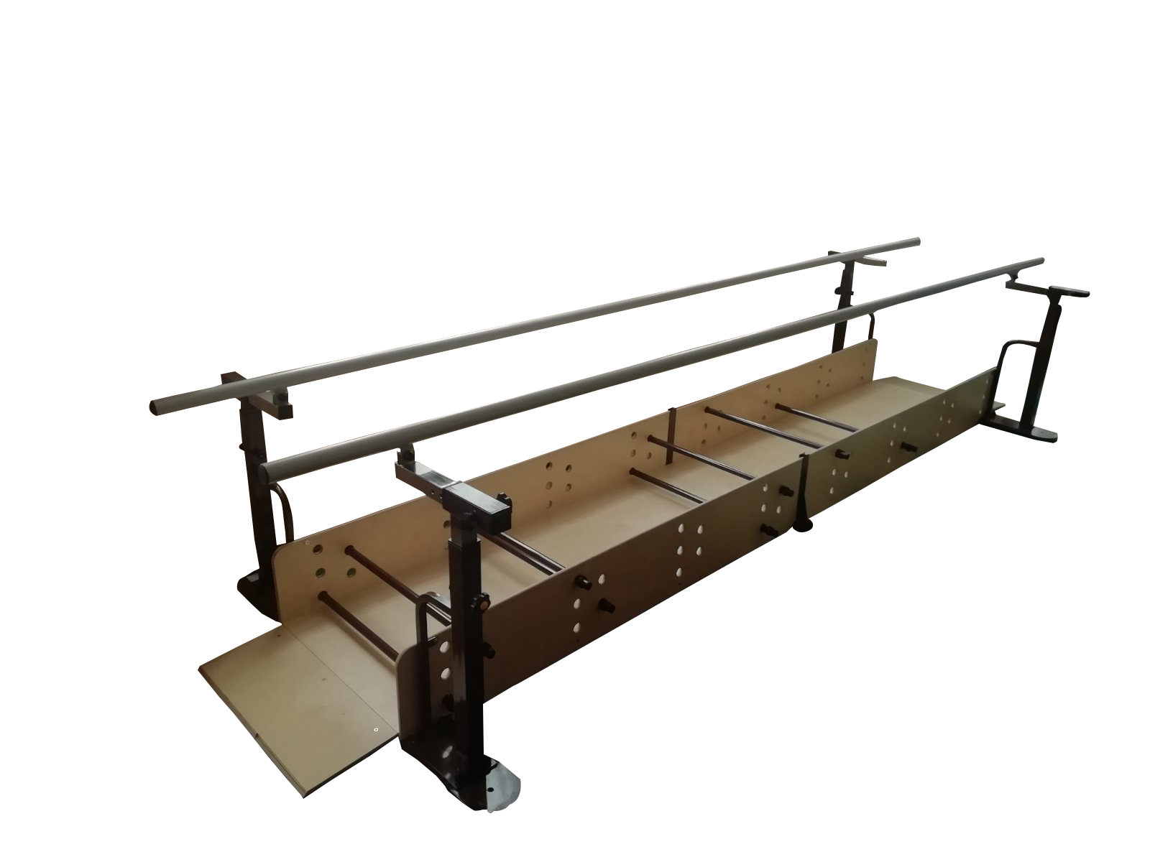
18 | Рік виготовлення не раніше 2023

7) Тренажер - лабіринт для відновлення моторики рук ТР - 1Л «або еквівалент» за кодом ДК 021:2015- 33158400-6 Механотерапевтичні пристрої (код НК 34200 ) - 1 штука

№  п/п | Параметри та вимоги | Відповідність ТАК/НІ з обов’язковим посиланням на відповідну сторінку інструкції чи іншого документу
1. | Тренажер-лабіринт для відновлення моторики рук призначений для використання в умовах спеціалізованих установ для розробки моторики та координації рук, найчастіше використовується при реабілітації після інсульту
2. | Принцип дії полягає у переміщенні рухового елемента по складній лінійній траєкторії типу “лабіринт”, що координує погляд та дрібну моторику рук, зокрема зап’ястя. Сприяє розвитку міцної та стійкої сили зап’ястя.
3. | Являє собою складнофігурну конструкцію, виготовлену з нержавіючої сталі діаметром 5 мм та рукоятки з сталевої труби круглого перерізу з м’якою поліуретановою ручкою.
4. | Зовнішня поверхня тренажера повинна бути стійкою до оброблення дезінфікаційними засобами зареєстрованими в Державному реєстрі дезінфікаційних засобів України.
5. | Габаритні розміри, мм  Довжина не більше - 324  Ширина не більше - 140  Висота не більше - 124
6. | Маса виробу не більше 0,35 кг
7. | Гарантійний строк експлуатації -1 рік з дня придбання користувачем.
8. | Гарантійний строк зберігання в пакуванні підприємства-виробника – 2 роки від дати виготовлення.
9. | Інструкція з експлуатації українською мовою.
10. | Виробник повинен мати сертифікат на систему управління якістю ISO-9001:2015 , ISO- 13485:2016 (надати копію сертифікату)
11. | Наявність сертифікату на систему екологічного управління ISO 14001:2015 (надати копію сертифікату)
12. | Наявність гарантійного листа від виробника або його офіційного представника в Україні про можливість постачання та термін постачання апаратів (надати оригінал відповідного документу)
13. | Учасник повинен мати сертифікованих виробником спеціалістів для обслуговування та ремонту запропонованого обладнання (надати копію сертифікату)
14. | Наявність декларації про відповідність вимогам технічного регламенту щодо медичних виробів зареєстрованої в Реєстрі осіб відповідальних за введення медичних виробів, активних медичних виробів, які імплантують, та медичних виробів для діагностики in vitro в обіг (надати копію)
15. | Обов’язково прикріпити у своїй пропозиції фото запропонованого товару, щоб замовник міг об’єктивно оцінювати запропоновані учасником товари.
16. | Рік виготовлення не раніше 2023 р.
17. | Фото для прикладу з мережі Інтернет:  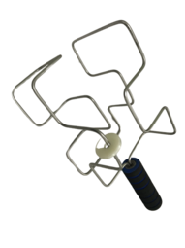

У місцях, де технічна специфікація містить посилання на конкретні марку чи виробника або на конкретний процес, що характеризує продукт чи послугу певного суб’єкта господарювання, чи на торгові марки, патенти, типи або конкретне місце походження чи спосіб виробництва, вважати вираз «або еквівалент».

